Кошелек Onpay
Кошелек Onpay позволяет оплатить покупки на сайтах подключенных к Onpay, вывести на WMR, Yandex, Qiwi кошелек или потратить на сотовую связь. Кошелек Onpay - простой и удобный инструмент для:
1. Возврата ошибочных платежей. При платеже вручную (например через терминал-платомат) покупок в интернет-магазине не исключены ошибки в номере платежа. Чтобы работа с ошибочными платежами была предсказуемой, мы создали специальный инструмент «кошелек». Теперь в случае неправильного платежа деньги зачисляются в кошелек, закрепленный за вашим e-mail адресом (обязательно указывается при любом платеже). Данные для доступа мгновенно высылаются на e-mail вместе с письмом-уведомлением об ошибочном платеже.
2. Получения сдачи. В терминале с учетом комиссий практически никогда не получится круглая сумма. Вы не потеряете ни копейки, если платите через Onpay. «Сдача» будет доступна на Кошельке Onpay сразу после совершения платежа. В случае недоплаты (будьте внимательны! владельцы терминалов имеют право брать собственную, иной раз немаленькую, комиссию!) ВСЯ сумма поступает на Кошелек Onpay за вычетом комиссий платежных систем. Дальше Покупатель может пополнить баланс кошелька на нужную сумму любым удобным способом и совершить покупку у продавца Onpay с баланса Кошелька уже БЕЗ комиссий.
3. Возврата денег. Наконец, третий случай использования кошелька. Продавец Onpay может произвести возврат денег, зная e-mail покупателя. При выводе денег из Кабинета Продавца автоматически генерируется новый кошелек, закрепленным за e-mail и пользователю высылается уведомление и данные для входа.

ПЕРЕЙТИ НА W.ONPAY.RU

Главное меню кошелька Onpay
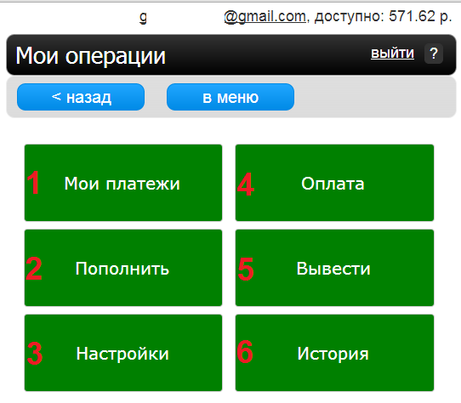
Главное меню состоит из шести пунктов, каждый из них будет подробно рассмотрен ниже. Для любого окна существует справка. Достаточно нажать на «?» в правом верхнем углу.

1. Мои платежи
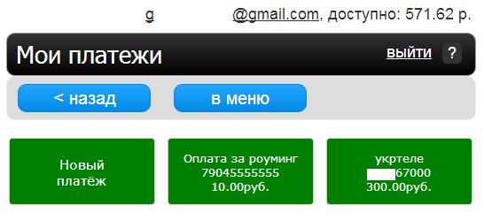
Простейший инструмент - сохранение часто используемых операций отдельными кнопками с собственными именами. Теперь вам не нужно каждый раз вводить телефон или другие данные для пополнения баланса. Инструмент работает подобно «закладкам» в вашем интернет-браузере.

2. Оплата услуг связи
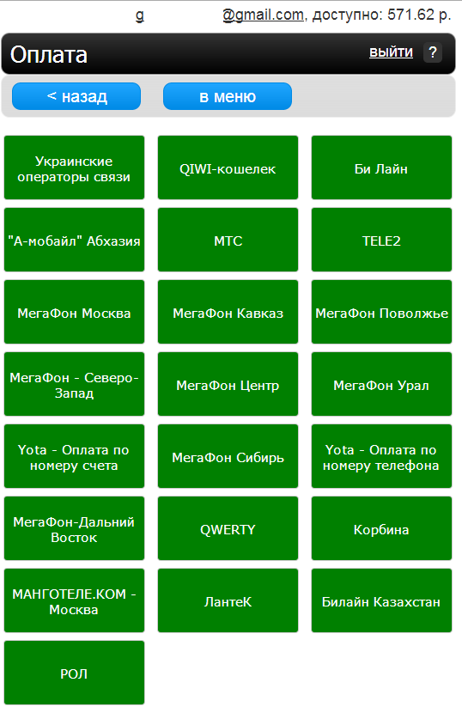
Деньги с Кошелька Onpay можно потратить на услуги связи, интернет, ip-телефонии и т.п.
Оплата происходит посредством выбора оператора/провайдера и дальнейшим оформлением платежа через платежную форму.
Подробнее см. Оплата через Onpay-кошелек
Внимание: во избежание злоупотреблений пополнение баланса телефона возможно на сумму не более 1000 рублей.

3. Пополнить баланс
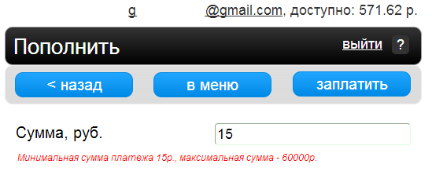
В этом разделе Пользователь может указать сумму, на которую он хочет пополнить свой баланс.
После нажатия кнопки «Заплатиь» он направляется на платежную форму Onpay.ru где ему предлагается выбрать вид электронной валюты которой он хочет пополнить свой счет.
Подробнее см. Оплата через Onpay-кошелек

4. Вывести деньги
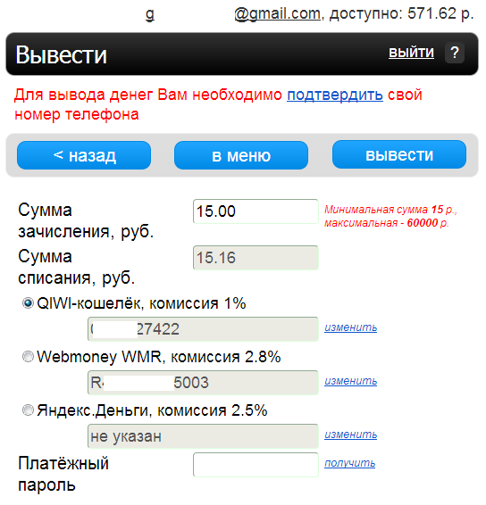
В этом разделе Пользователь может указать сколько и в какую электронную валюту он хочет вывести денег.
Для этого ему необходимо указать сумму в пределах своего баланса и номер кошелька (QIWI, Яндекс или WMR).
Чтобы каждый раз не вводить номер кошелька (QIWI, Яндекс или WMR) пользователь может указать его в разделе Настройки.

5. Настройки
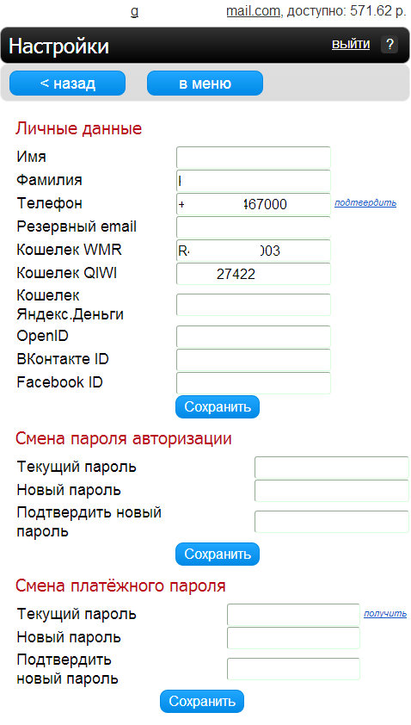
В этом разделе Пользователь может указать номера кошельков (QIWI, Яндекс или WMR), чтобы не вводить постоянно эти данные при выводе. Также доступны для редактирования личные данные и альтернативные способы входа в систему (через АПИ соцсетей). И, наконец, пользователь может поменять пароль к Кошельку, а также задать (рекомендуется!) отдельный пароль для любых платежных операций.

6. История операций
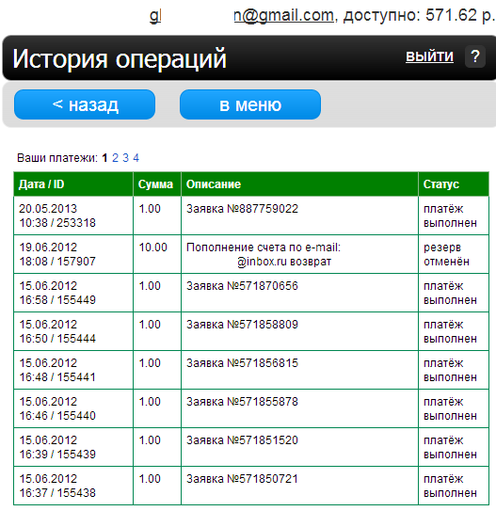
В этом разделе меню отражаются все платежные операции Пользователя.
Слева направо это:
Дата / ID - Дата совершения операции и уникальный идентификационный номер платежа
Сумма - сумма в рублях
Описание — сообщение отправителя платежа, или системное сообщение
Статус - итоговое состояние операции

Смотри также:
1. Оплата через Onpay Кошелек: инструкция
2. Восстановление доступа к Onpay Кошельку
ПЕРЕЙТИ НА W.ONPAY.RU

